Ejercicio 3

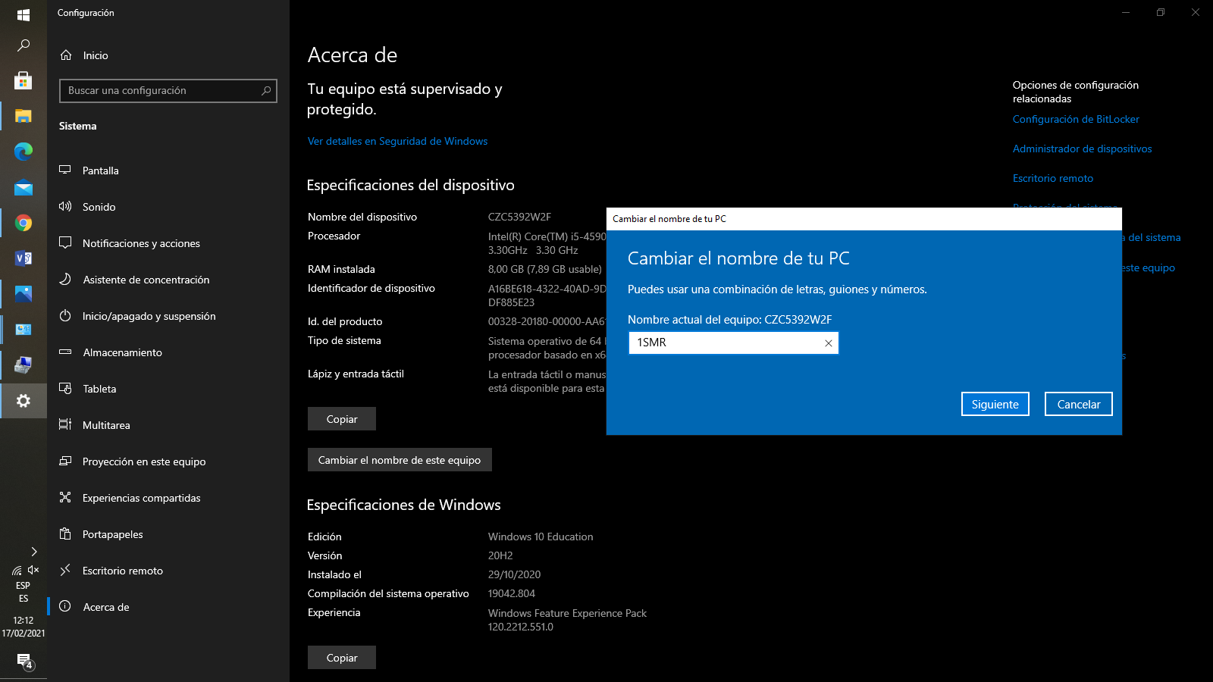

entramos a sistema y le damos a cambiar nombre

Parte 2

reiniciamos el sistema y abrimos el ejecutar, en el escribimos

cmd /k hostname

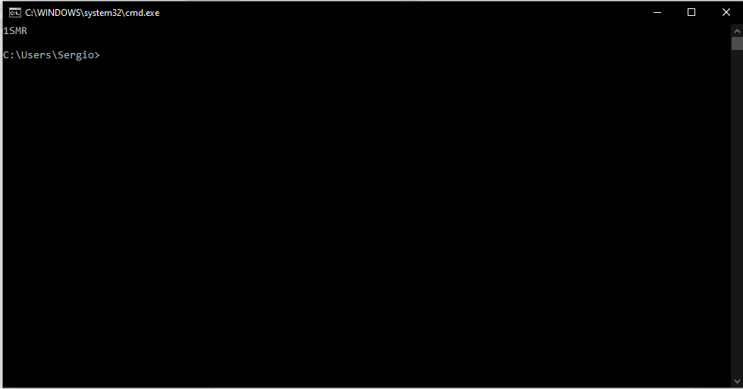

y el CMD te mostrara el nuevo nombre del esquipo